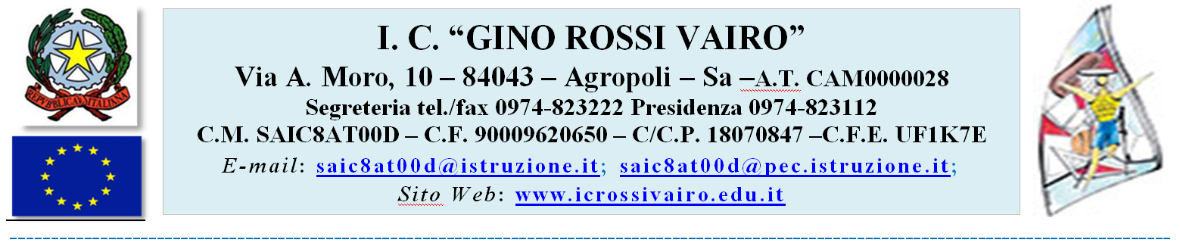
Corsi di lingua inglese autofinanziati_ Certificazioni Cambridge
AS 2021-2022
Oggetto: Corsi pomeridiani autofinanziati di potenziamento della lingua inglese, finalizzati al conseguimento delle certificazioni CAMBRIDGE, destinati agli alunni della scuola secondaria di primo grado Gino Rossi Vairo sedi Agropoli – Giungano e ad alunni esterni.

I corsi di lingua inglese, organizzati per gruppi di livello, saranno tenuti da esperti esterni madrelingua. Ciascun gruppo sarà costituito da un massimo di 15 alunni. Le lezioni si terranno il giovedì dalle ore 14.15 alle ore 16.15; avranno inizio nel mese di novembre 2021 e termineranno nel mese giugno 2022, per un totale di cinquanta ore (un incontro settimanale di due ore). La quota individuale per ciascun alunno è di 170 euro per l’intera durata del corso. A fine corso sarà possibile sostenere gli esami per il conseguimento delle certificazioni CAMBRIDGE, con un costo aggiuntivo a carico delle famiglie.
Il pagamento della quota corso (170 euro) va effettuato entro il 15 ottobre 2021 utilizzando la piattaforma PAGO IN RETE sul sito web del M.I. https://www.istruzione.it/pagoinrete/, “CERTIFICAZIONI CAMBRIDGE” e la domanda di iscrizione da consegnare alla doc referente prof.ssa Guarino Anna.

- ……………………………………………………………………………………………………………………
Al Dirigente Scolastico IC Gino Rossi Vairo-Agropoli
DOMANDA DI PARTECIPAZIONE – CORSI CAMBRIDGE
(Da consegnare entro il 15-10-2021 al Coordinatore Area Lingue Prof Anna Guarino)

Alunno ______________________________________ |  | Classe ______ sez_______
Data e luogo di nascita ______/______/______ a _____________________
Telefono genitori ______________________________
CODICE FISCALE alunno ____________________________________________
Hai già conseguito qualche certificazione? □ Sì □ No  se sì quale livello? | Firma genitore ________________

